研究的定义：创新性+影响力

研究生的目标：1.变成最好的研究者 2.成为独立的研究者

研究生的规划：

1. 给自己树立高要求：我的工作必须是“好”或者“非常好”
2. 找准自己的定位，适合做什么样的研究：学术研究 实验性研究 工程性的应用
3. 第一年：广泛选课，上课，上课之余对多个课题进行探索，尽快找准自己感兴趣的方向。【如果没有，就会产生两个误区：一是将精力分散于多个课题，无法确定研究重心。二是可能会在多个 不一致的方向上都有不突出的成果，这样做是无效的。】

找到兴趣所在之后：

1. 跟老师交流，获得导师的指点与建议
2. 阅读课题相关的综述与最新的具有高影响力的论文，尝试着写一篇综述
3. 积极参与学术会议和研讨会，认真听研究者所讲述的研究问题和难度，寻求机会与一线研究者交流

第一年末尾，第二年伊始：从一些小而有趣的问题着手，按照前述方法做研究，撰写论文，投到中级会议去。

1. 第二年：完成两到三次任务1-2-3循环，发表2-3篇论文。

第二年末：制定毕业论文的蓝图

1. 蓝图的意义：毕业论文的目录，提出一个中心论点和多个待解决的子问题。这就是未来将要研究的一系列相关问题，相当于灯塔。
2. 蓝图制定的注意事项：要尽快制定。要灵活，根据实际情况对蓝图进行新问题的补充，对一些问题略过【本身很困难，时间预算不够用，实验结果不理想时】【总而言之我们需要使所有问题都围绕中心论点，要衡量清楚每个问题的角色和分量】最后的论文应该与这个蓝图有50%~80%的吻合
3. 第三年以后就按照蓝图撰写博士论文并准备答辩。

总而言之，我们在研究生生活的早期，应尽快完成

找到感兴趣的领域→探索挖掘新想法→严谨做研究→撰写、发表顶级论文 一来是可以验证自己选题的可行性，二来是为我们以后的研究打下牢固的基础

【本次简单地分享一下 如何探索新想法 以及严谨做研究的步骤】

二、如何探索挖掘新想法：①棋盘法②从权威文献中获取灵感

①棋盘法

1.首先阅读大量文献，总结研究领域中不同的研究问题以及对应使用的研究方法。

2.画一个棋盘，将不同方法、方案和技术填入横轴；

将要解决的研究问题填入纵轴，有相关性的研究问题按顺序摆放；

将文献编号放入对应的格子。

对纵轴与横轴进行分析；

对于空格子进行展开研究。

②批判性、创造性思考

1. 思考作者提出的假设是否成立，提出的问题是否合理，解决方法有没有缺陷
2. 相比于作者的解决方案我们能不能想到更好更新和各种不同的解决方法
3. 阅读过程中，对文中提到的研究方法、研究的主要思想、研究问题产生了任何疑问，立刻记录下。
4. 避免明显的推导式扩展

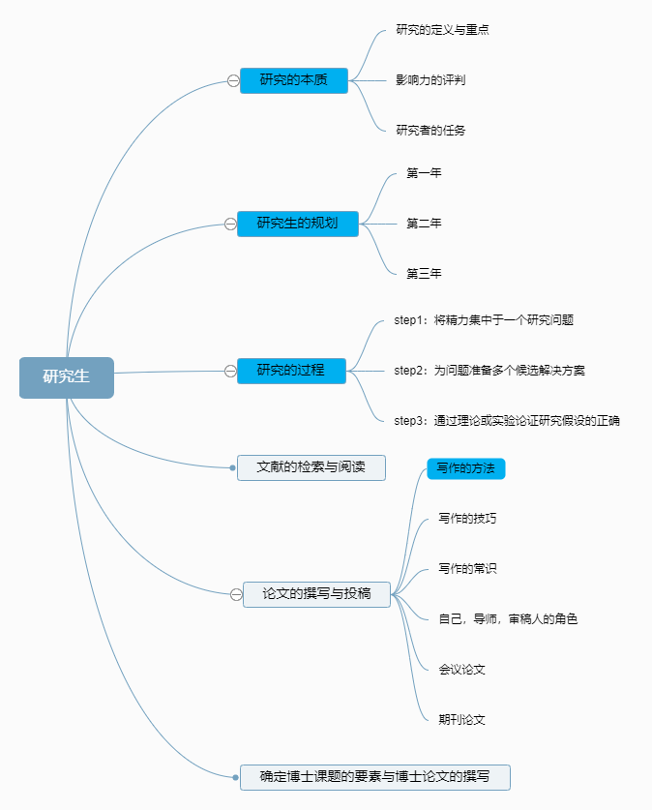

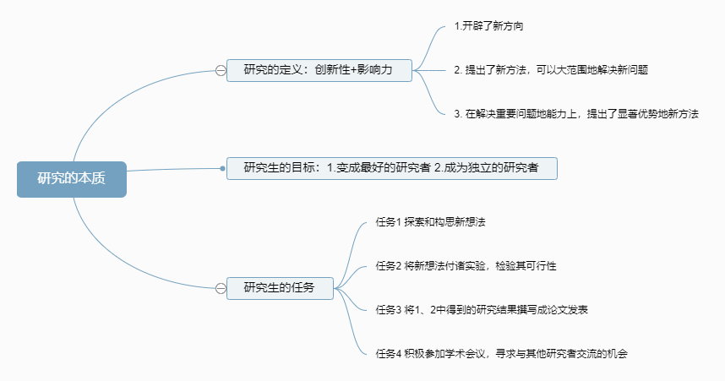

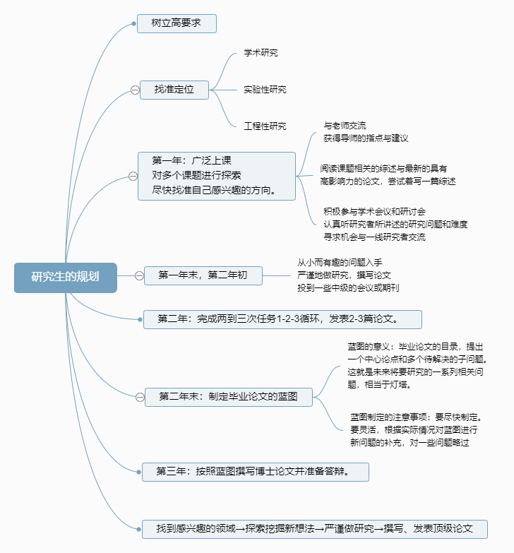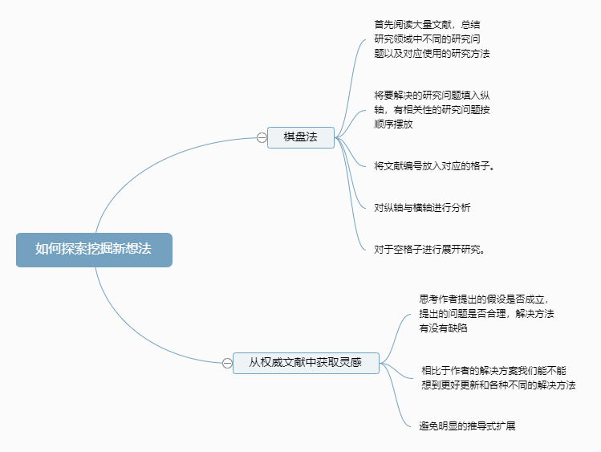

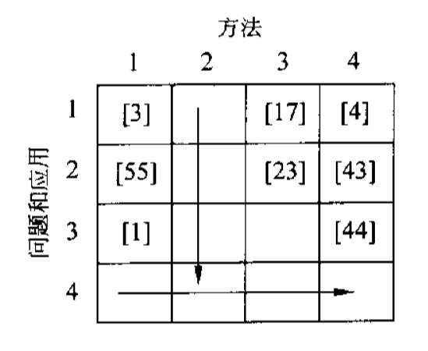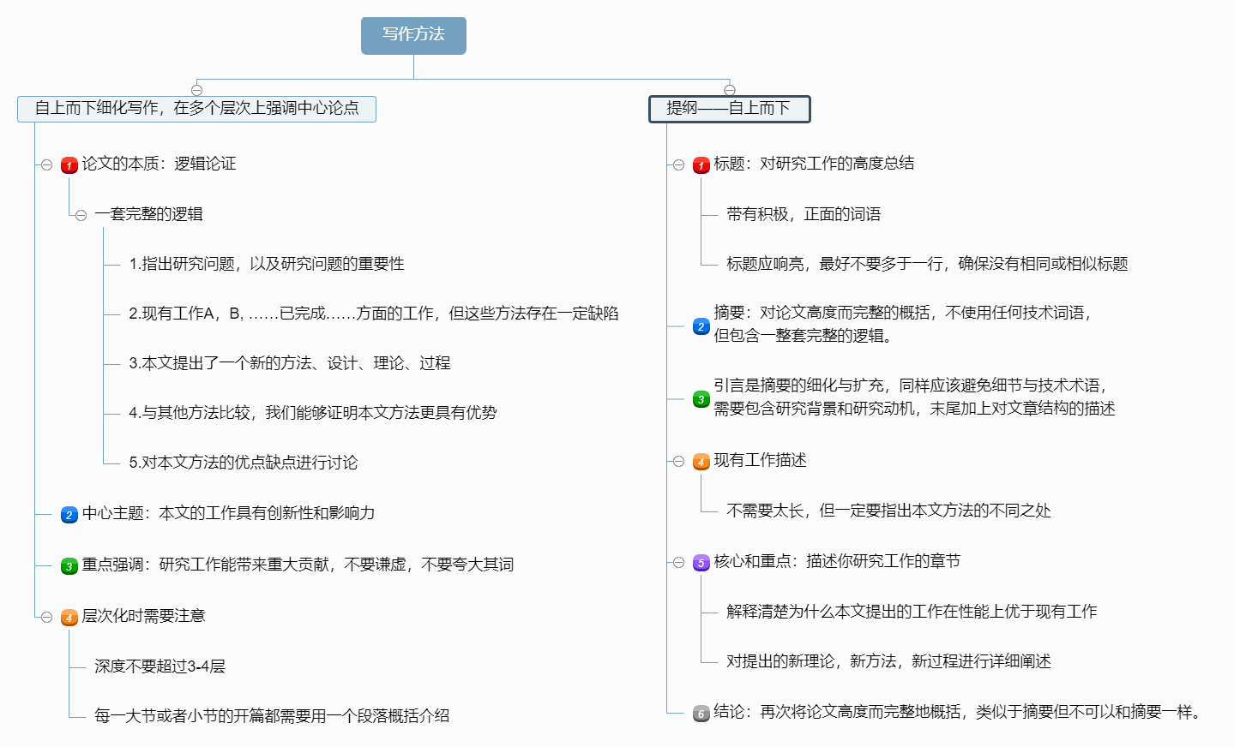

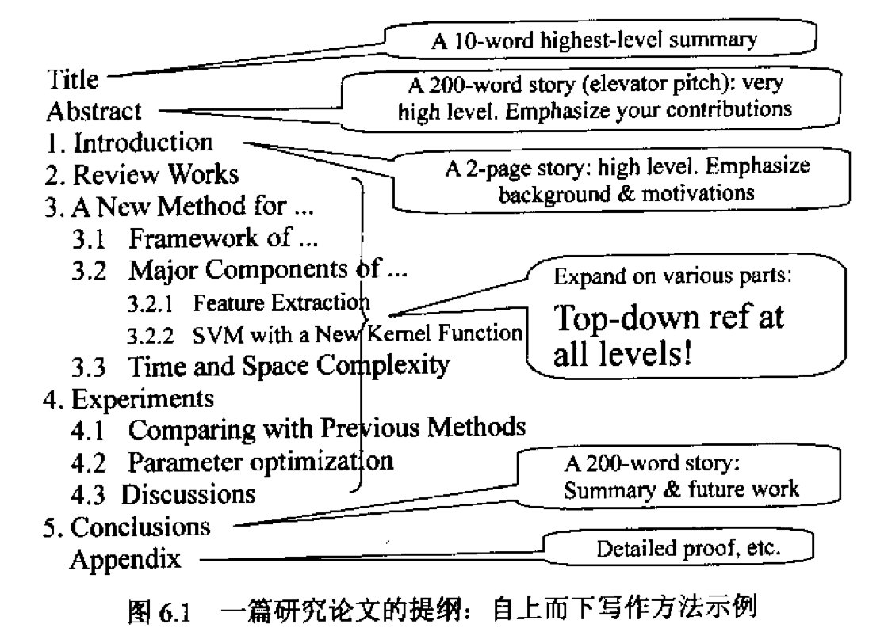

Y. Halawani, B. Mohammad, M. Al-Qutayri and S. F. Al-Sarawi, "Memristor-Based Hardware Accelerator for Image Compression," in IEEE Transactions on Very Large Scale Integration (VLSI) Systems, vol. 26, no. 12, pp. 2749-2758, Dec. 2018.

Abstract—Memristor-based hardware accelerators are gaining an increased attention as a potential candidate to speed-up the vector-matrix operations commonly needed in many digital image processing tasks due to their area, speed, and energy efﬁciency. 【研究的问题很重要】In this paper, a memristor-based image compression (MR-IC) architecture that exploits a lossy 2-D discrete wavelet transform is proposed. The architecture is composed of a computational memristor crossbar, an intermediate memory array that stores the row-transformed coefﬁcients and a ﬁnal memory that holds the compressed version of the original image. The computational memristor array performs in-memory computation on the initially stored transformation coefﬁcients. Using the quantitative analysis approach, we demonstrate a 10× reduction in a number of operations compared with a conventional application-speciﬁc integrated circuit implementation. This translates to ﬁve orders of magnitude reduction in area, around 11× improvement in energy efﬁciency, and 1.28× speedup in computation time. 【强调研究工作的贡献】 Image quality metrics, such as peak signal-to-noise ratio (PSNR), structural similarity (SSIM) index, and complex wavelet-SSIM (CW-SSIM), are used to quantify the reduction in image quality due to lossy compression. The achieved metrics for conventional versus MR-IC are: PSNR 57.24 versus 33.29 dB, SSIM 0.9994 versus 0.8853, and CW-SSIM 1 versus 0.9983. 【研究工作的弱点】 Simulation results show that the 32 quantization levels proposed architecture provides signiﬁcant improvements in energy, area, and performance compared to the 32 levels CMOS implementation with comparable CW-SSIM. 【使用积极词语，以示工作的意义和 影响】

摘要——基于忆阻器的硬件加速器由于其面积、速度和能耗效率，正日益受到人们的关注，有很大潜力能够加速许多数字图像处理任务中常用的向量-矩阵运算。【研究的问题很重要】本文提出了一种基于忆阻器的图像压缩（MR-IC）结构，该结构利用有损二维离散小波变换。该体系结构由忆阻器交叉阵列（用于计算）、中间存储器阵列（用于存储行转换系数）和最终存储器（用于保存原始图像压缩版本）组成。用于计算的忆阻器交叉阵列使用初始时已存储的变换系数进行内存计算。 通过定量分析方法，我们证明了与传统的特定应用集成电路实现相比，许多操作减少了10倍。这意味着面积减少了5个数量级，能源效率提高了11倍左右，计算加速了1.28倍。【强调研究工作的贡献】利用峰值信噪比（PSNR）、结构相似性指数（SSIM）和复小波SSIM（CW-SSIM）等图像质量指标对有损压缩导致的图像质量下降进行量化。传统与MR-IC的实现指标分别为：PSNR 57.24与33.29 dB，SSIM 0.9994与0.8853，CW-SSIM 1与0.9983。【研究工作的弱点】仿真结果表明，与具有可比CW-SSIM的32层CMOS实现相比，所提出的32层量化结构在能量、面积和性能方面都有显著的改进。【使用积极词语，以示工作的意义和 影响】